

Projeto Pré- vestibular -Filomena de Marco
Matemática e suas tecnologia

Conhecimentos numéricos: operações em conjuntos numéricos (naturais, inteiros, racionais e reais), desigualdades, divisibilidade, fatoração, razões e proporções, porcentagem e juros, relações de dependência entre grandezas, sequências e progressões, princípios de contagem.
Conhecimentos geométricos: características das figuras geométricas planas e espaciais; grandezas, unidades de medida e escalas; comprimentos, áreas e volumes; ângulos; posições de retas; simetrias de figuras planas ou espaciais; congruência e semelhança de triângulos; teorema de Tales; relações métricas nos triângulos; circunferências; trigonometria do ângulo agudo.
Conhecimentos de estatística e probabilidade: representação e análise de dados; medidas de tendência central (médias, moda e mediana); desvios e variância; noções de probabilidade. Conhecimentos algébricos: gráficos e funções; funções algébricas do 1°. e do 2°. graus, polinomiais, racionais, exponenciais e logarítmicas; equações e inequações; relações no ciclo trigonométrico e funções trigonométricas.
Conhecimentos algébricos/geométricos: plano cartesiano; retas; circunferências; paralelismo e perpendicularidade, sistemas de equações.
Conhecimento trigonométricos: Quando encontramos função trigonométrica da incógnita ou função trigonométrica de alguma função da incógnita em pelo menos um dos membros de uma inequação, dizemos que esta inequação é trigonométrica. A Trigonometria surgiu com o intuito de calcular distâncias com base na medida de ângulos. Os estudos são oriundos dos trabalhos de Hiparco, astrônomo grego que relacionou os lados e os ângulos de um triângulo
Triângulos: semelhança, teorema de Pitágoras. Teorema do cosseno e teorema do seno...
Cálculo de áreas: principais figuras geométricas...
Aplicações de logaritmos e exponenciais...
Polinômios :e equações polinomiais...
Matemática e Aplicações
- Conjunto e funções :União de conjuntos
1.1 Interseção de conjunto
1.2. Diferença de conjuntos
1.3. Conjunto complementar
1.4. Numero de elementos da união de conjuntos

- Função
  - Definição de domínio
  - Função algébricas, racionais, inteiras
  - Função algébricas, racionais, fracionarias
  - Funções irracionais
  - Funções logarítmicas
- Função do 1° grau e 2 °
- Função inversa
- Progressão aritmética
  - Formulas
  - Logaritmos e exponencial
  - Propriedades operatórias
  - Mudança de base
  - Função logaritmo
  - Função exponencial
  - Inequações logaritmos e exponenciais
6. Equações algébricas
6.1. Raízes ou zero
6.2. Teorema fundamental da álgebra
6.3. Composição da equação a partir das raízes
6.4. Teorema das raízes racionais
7. Matrizes e determinantes
7.1 Matrizes
7.2 Determinantes
7.3Determinantes de ordem 1° e 2 °
7.4. Determinantes de ordem 3°
7.5Propriedades dos determinantes
7.6. Teorema de Laplace
7.7Propriedades de matrizes
8.Sistema de equações lineares
8.1 Regra de Cramer
9.Geometria Plana 1
10.Geometria Plana 2
11.Geomtria Espacial 1
12.Geometria espacial 2
13. Geometria espacial 3
14. Geometria analítica
15.Matemática financeira e estatística
Exercícios complementares
Tema :1 á 4

1-Considerando que A U B = {1, 2, 3, 4, 5, 6, 7, 8}, A ∩ B = {4, 5} e A – B = {1, 2, 3}, determine o conjunto B.
2-Dados os conjuntos A = {0, 1}, B = {0, 1, 2} e C = {2, 3}, determine (A U B) ∩ (B U C).
3-Dados os conjuntos A = {0, 1}, B = {0, 4, 2} e C = {1, 3}, determine (A U B) ∩ (B U C).
4-Considerando os conjuntos U = {0, 1, 2, 3, 4, 5, 6}, A = {1, 2}, B = {2, 3, 4}, C = {4, 5} determine (U – A) ∩ (B U C).
5-O dono de um canil vacinou todos os seus cães, sendo que 80% contra parvo virose e 60% contra cianoses. Determine o porcentual de animais que foram vacinados contra as duas doenças
6- Sejam f e g funções de R em R, sendo R o conjunto dos números reais, dadas por f(x) = 2x - 3 e f(g(x)) = -4x + 1. Nestas condições, g(-1) é igual a quanto ?
7- Nas funções que seguem, construa num mesmo plano cartesiano os gráficos de f e f ⁻¹.
a) f(x) = 2x + 1 b) f(x) = 1/x

8-Obtenha a inversa da função f : IR ® IR, definida por f(x) = 2x + 3.

9- Sejam f : IR ® IR, definida por f(x) = 2x + 3 e g : IR ® IR, definida por g(x) = 3x² – 5, obtenha g o f e f o g.

10- Obtenha a inversa da f : IR ® IR, dada por f(x) = x² .

11-Se f é uma função de IR em IR tal que f(x) = 3x³ + x², então f(0) + f(1) + f(–1) é igual a:
a) 0 b) 1 c) 2 d) 3 e) 4

12- Obter a função inversa da f (x) = (2x + 4):(3x - 6).

13- Dada a função f(x) = x + 3, determine a função inversa e construa o gráfico de f e f ⁻¹.

14- (FEI) Se a função real f é definida por f(x) = 1 / (x + 1) para todo x > 0, então f ⁻¹ (x) é igual a quanto?
15- Determinar a lei da função do 1º grau que passa pelo ponto (-2, 1) e cujo coeficiente angular é -4.

16- Dadas as funções f(x) = -x + 1/2 e g(x) = 2x - 4, calcule os valores de x para os quais g(x) < f(x).

17- Determine a lei da função do 1º grau que passa pelos pares de pontos abaixo:
a) (0, 1) e (1, 4)
b) (-1, 2) e (1, -1)

18- Faça os gráficos das seguintes funções:
a) y = 2x + 3 b) y = (-3x + 1)/2 c) y = –x
19- Encontre o valor de f(x) = x² + 3x – 10 para que f(x) = 0
20- Calcule o valor de 5x² + 15x = 0 para que f(x) = 0

Exercícios, tema 5
Progressão aritmética
21- Em relação à progressão aritmética (10, 17, 24, …), determine:
a) o termo geral dessa PA;
b) o seu 15° termo;
c) a soma a₁₀ + a ₂₀.

22- Determine:
a) a soma dos 10 primeiros termos da PA (2, 5, …);
b) a soma dos 15 primeiros termos da PA (– 1, – 7, …);
c) a soma dos 20 primeiros termos da PA (0,5; 0,75, …).

23- ) Calcule: Log5 625 + Log 100 - Log3 27?

24-Considerando-se Log7 10 = 1,1833. Qual é o Log7 70?

25-Calcule o Log3 5 sabendo que o Log3 45 = 3,464974?

26--1,494850 é um logaritmo decimal na forma negativa. Qual é a sua forma preparada?

27-Qual é a forma negativa do logaritmo decimal 1,511883?

28-Se x é um número real, resolva a equação exponencial 3^{2x} + 3^{x + 1} = 18:

29- Resolva a equação exponencial
– 5^{x – 1} – 5^{x} + 5^{x + 2} = 119

30- (IBMEC) Considere o polinômio 𝑃(𝑥) = −𝑥 3 − 4𝑥 + 5𝑥 2 + 20. Determine as três raízes, reais ou complexas, da equação 𝑃(𝑥) = 0

31- .(IBMEC) Resolva a equação: 3𝑥 3 − 𝑥 2 − 18𝑥 + 6 = 0, em ℝ.

32- (UNICAMP) Ache todas as raízes complexas da equação: 𝑥 5 − 𝑥 4 + 𝑥 3 − 𝑥 2 − 2𝑥 + 2 = 0.

33- Calcular o valor de x + y + z, sabendo que:
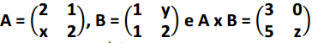

34- Considere as seguintes matrizes:
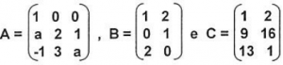

Sendo “a” um número real, para que tenhamos A . B = C, o valor da variável “a” deverá ser:
a) um número inteiro, ímpar e primo.
b) um número inteiro, par, maior que 1 e menor que 5.
c) um número racional, par, maior que 5 e menor que 10.

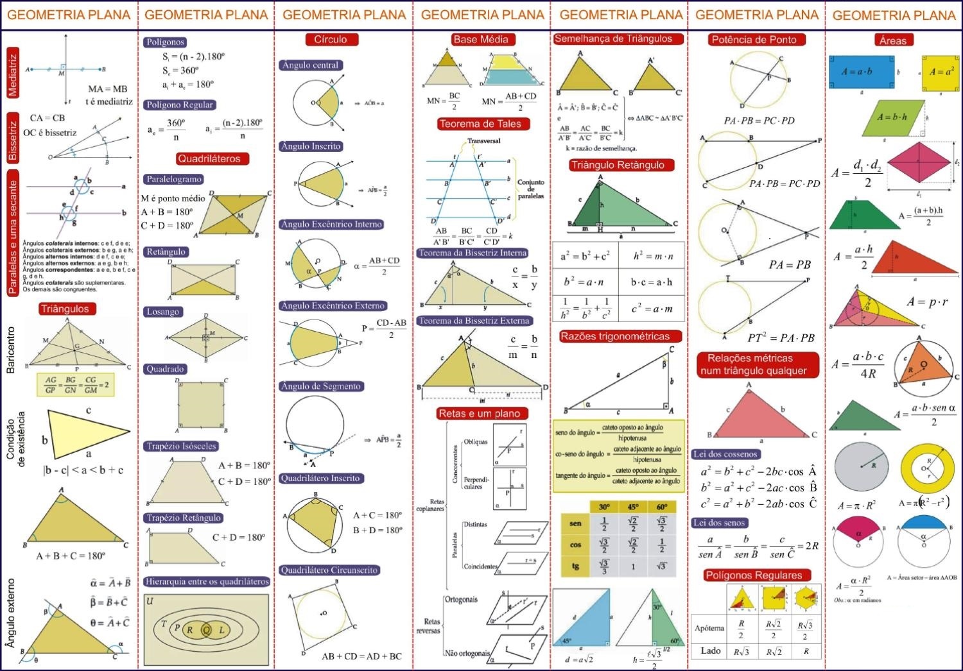

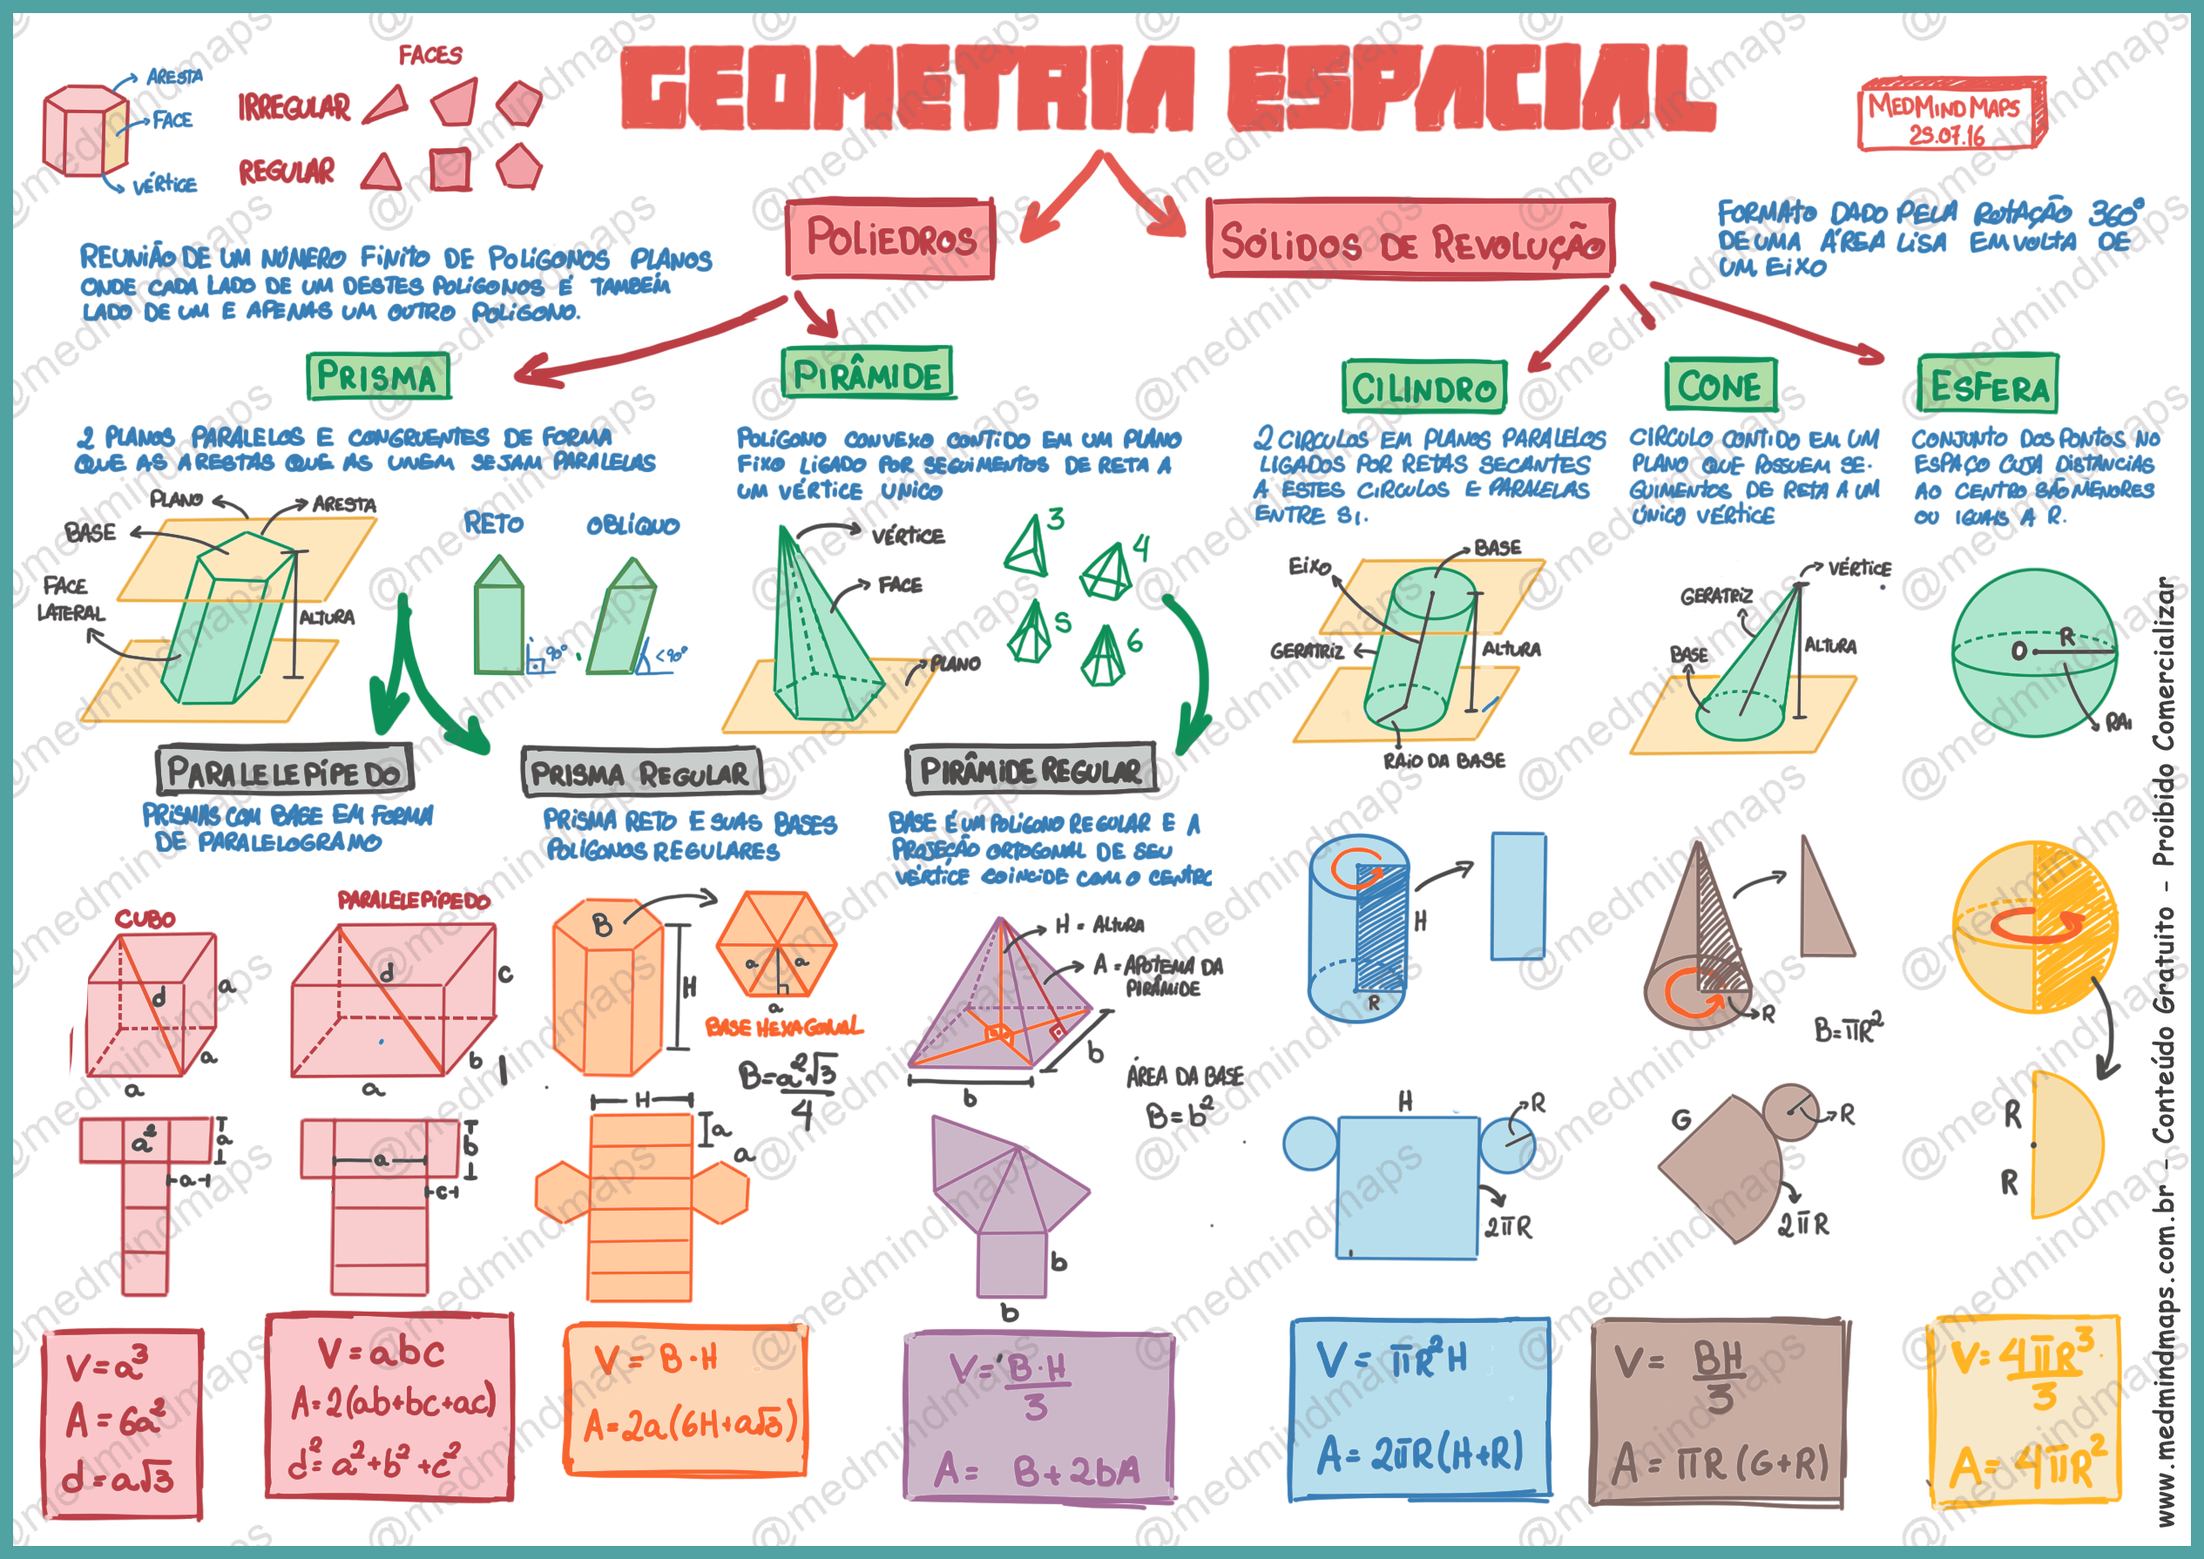
Simbologias
